1. VUE DES BESOINS
2. DIAGRAMME DE CONTEXTE
3. Domaine : Système de Gestion de Contenu
4. Acteur

* L’Admin (AD)
* Un rédacteur (RE)
* Un lecteur (LE)
* Un Gestionnaire(GE)
* Clients(CL)

1. Relation entre Acteur

* Client hérite du Visiteur
* Gestionnaire hérite Admin

1. Formalisation du diagramme

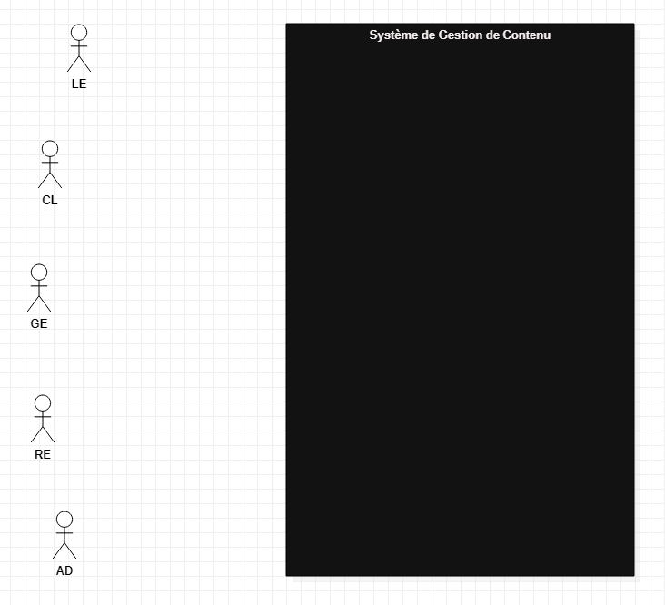

DIAGRAMME DE CONTEXTE 1

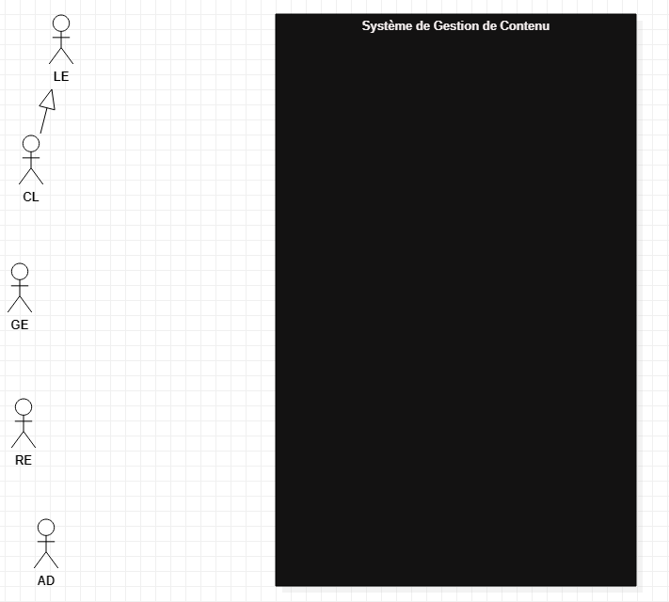

DIAGRAMME DE CONTEXTE 2

* + 1. DIAGRAMME DE PACKAGE
    2. Besoins des acteurs
       1. En tant que L’Admin (AD) je peux :
          - gérer  des catégories
          - gérer  des Articles
          - lister les réservations
          - annuler ou valider une réservation
          - Lister des rédacteurs,
          - lister, bloquer des lecteurs ou rédacteurs
          - supprimer des commentaires
          - créer compte
          - créer profil
          - se connecter
       2. En tant que Un rédacteur, je peux :
          - gérer  ses articles
          - faire des commentaires
          - lister les commentaires
          - filtrer les articles par catégorie, etat, par date.
          - créer compte
          - se connecter
       3. En tant que Un lecteur, je peux :
          - lister des articles
          - faire des commentaires
          - créer compte

D - En tant que Clients, je peux

* + - * + lister des articles
        + faire des commentaires
        + se connecter
        + créer compte

G - En tant que Un Gestionnaire, je peux

* + - * + filtrer les articles par catégorie
        + se connecter
        + créer compte
    1. Tableau récapitulatif des use cases

|  |  |  |
| --- | --- | --- |
| Use Case | Acteurs | Package |
| Me connecter | AD RE LE GE CL | Sécurité |
| Créer Profil | AD |
| Créer un compte | AD RE LE GE CL |
| gerer un catalogue | AD | Gestion d’article |
|  |  |
| gérer  des Articles | AD RE |
| filtrer les articles par catégorie, etat, par date. | RE |
| filtrer les articles par catégorie | GE |
| lister des articles | LE CL |
|  |  | Gestion de réservation et commentaire |
| annuler ou valider une réservation | AD |
| Lister des rédacteurs | AD |
| lister, bloquer des lecteurs ou rédacteurs | AD |
| supprimer des commentaires | AD |
| faire des commentaires | RE LE CL |
| lister les commentaires | RE |
| lister les réservations | AD |

3-Diagramme de package

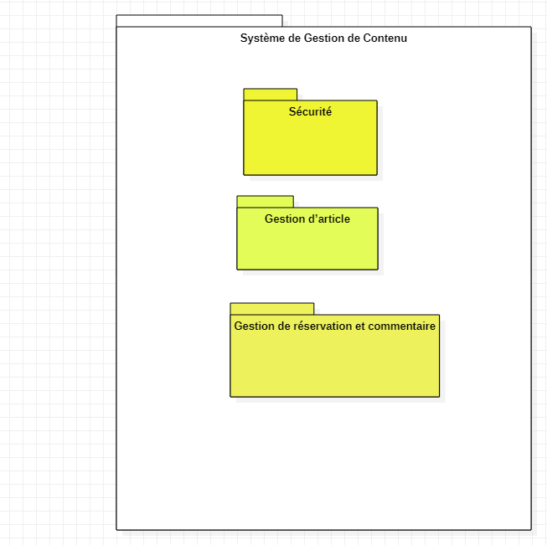

DIAGRAMME DE PACKAGE VERSION

* 1. DIAGRAMME DE USE CASE
     1. Diagramme du package Sécurité

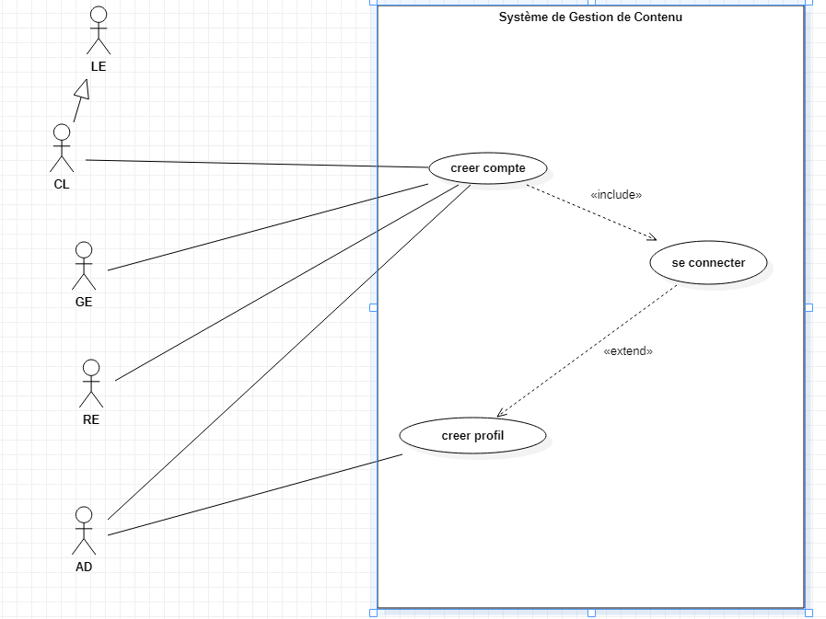

DIAGRAMME DE USE CASE DU PACKAGE SECURITE

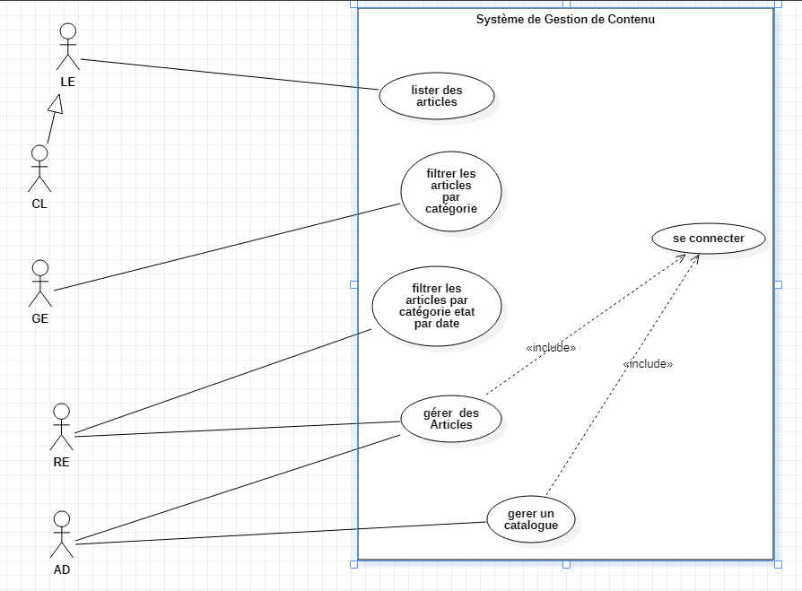

Diagramme du package gestion d’articl

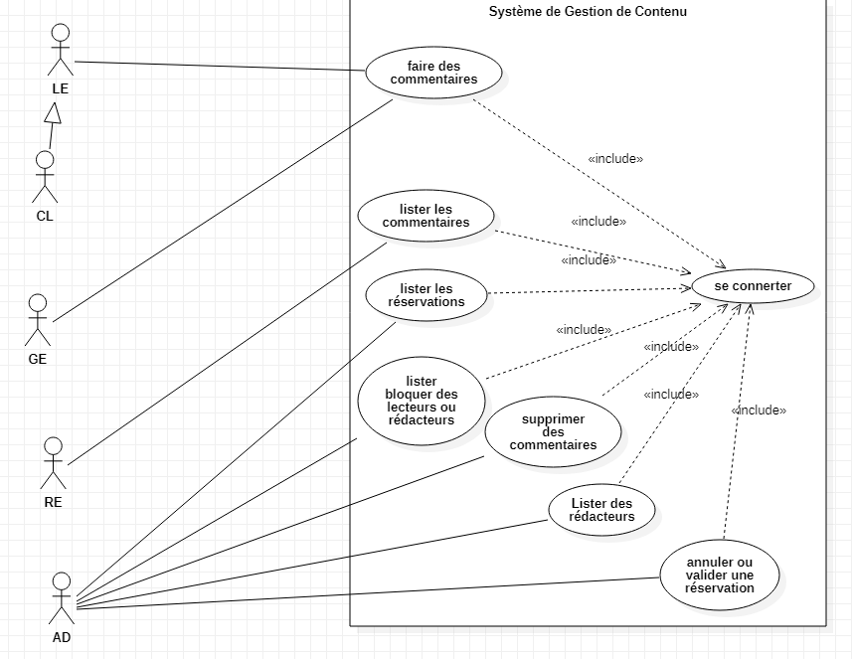

Diagramme du package Gestion de réservation et commentaire

1. VUE DES PROCESSUS

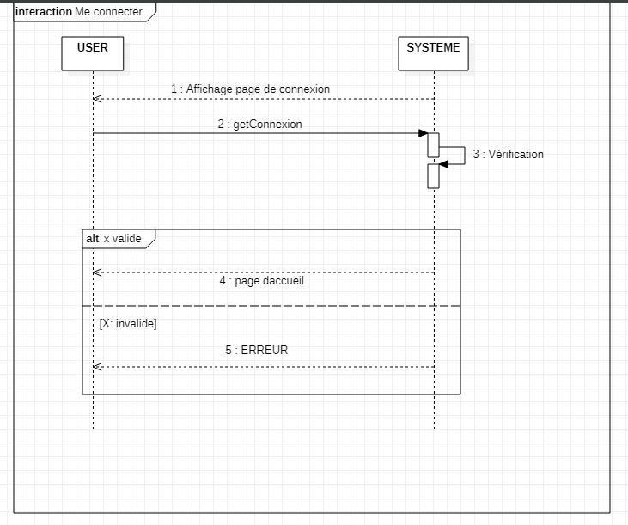**DIAGRAMME DE SEQUENCE « ME CONNECTER »** 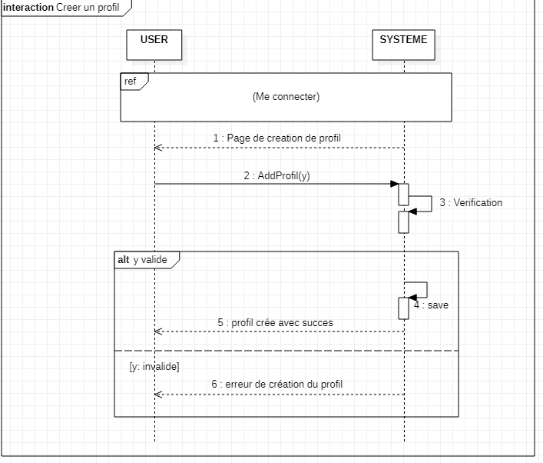

**DIAGRAMME DE SEQUENCE « CREER UN PROFIL »**

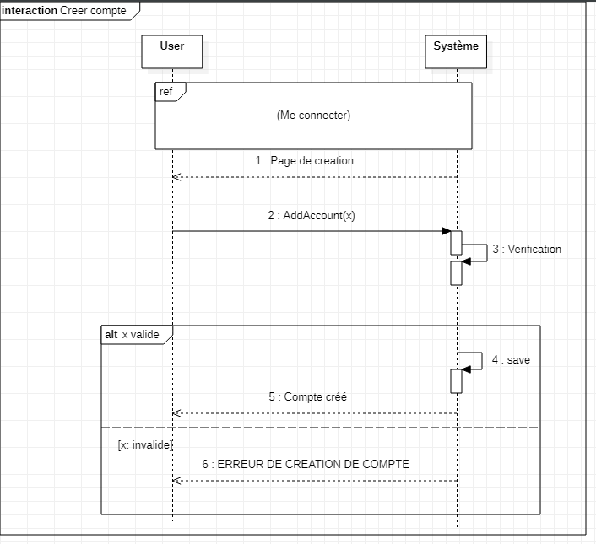

**DIAGRAMME DE SEQUENCE « CRÉER UN COMPTE »**

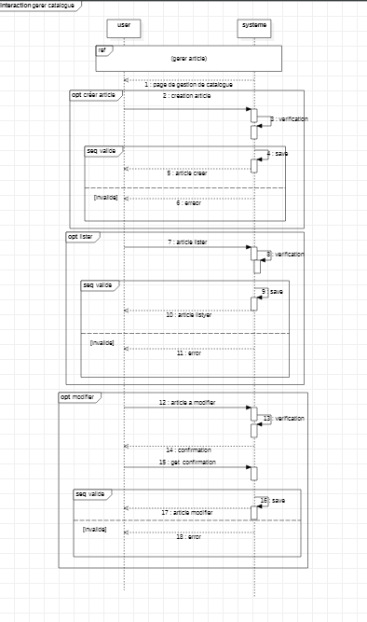

**DIAGRAMME DE SEQUENCE « gerer un catalogue»**

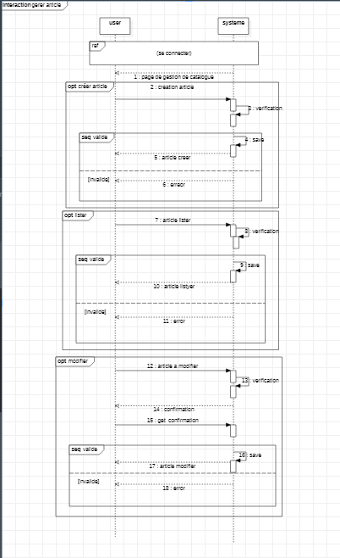

**DIAGRAMME DE SEQUENCE « gérer article»**

**DIAGRAMME DE SEQUENCE « supprimé »**

**DIAGRAMME DE SEQUENCE « remplir les fiches d’enregistrement»**

**DIAGRAMME DE SEQUENCE «indiquer cours à enseigner »**

II) Vue Logique (Données)

|  |  |
| --- | --- |
| Use Case | Fonctionnalité |
| Me connecter | **compte**( login,password) |
| Créer Profil | profil( nomProfil(Gestionnaire,...)) |
| Créer un compte | **compte**(nom, prénom,tel ,email,login,password,profil) |
| gerer un catalogue | Catalogue(article, |
|  |  |
| gérer  des Articles | Articles(reference,type,description,datecreation,etat,zone,prix,  proprietaire) |
| filtrer les articles par catégorie, etat, par date. | Article() |
| filtrer les articles par catégorie | Categorie() |
| lister des articles | article |
|  |  |
| annuler ou valider une réservation | Reservation(create,etat,description) |
| Lister des rédacteurs |  |
| lister, bloquer des lecteurs ou rédacteurs |  |
| supprimer des commentaires | commentaire() |
| faire des commentaires | commentaire() |
| lister les commentaires | commentaire() |
| lister les réservations | reservation |

**Liste des Données**

 profil( nomProfil(Gestionnaire,...))

**compte**(nom, prénom,tel ,email,login,password,profil)

**Articles(reference,type,description,datecreation,etat,zone,prix, proprietaire)**

**Reservation(create,etat,description)**

1. **Deux types de Données**

* **Élémentaires ou simples**
  + **profil**
* **Composées => Classe**
  + **Compte**
  + **Articles**
  + **catalogue**

1. **Règles Structuration des Classes**
2. **Les attributs d’une classe doivent être élémentaires**

**Exemple:**

* **L’attribut zone n’est pas élémentaire**

**zone (ville , quartier, rue)**

* **L’attribut proprietaire n’est pas élémentaire**

**proprietaire (nom,prénom,email, tel ,adresse )**

**Diagramme de Classe :**

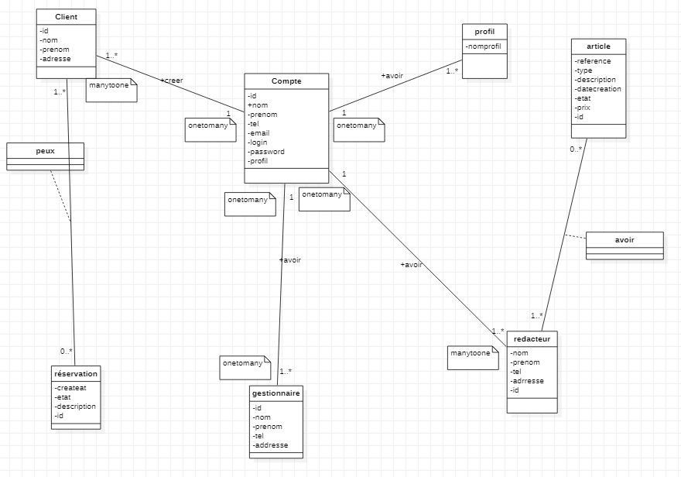

**heritage**

